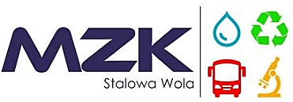
Warunki uczestnictwa w programie bezgotówkowego tankowania paliwa
na Miejskiej Stacji Paliw MZK Sp. z o.o. Stalowa Wola

Aby zawrzeć Umowę dotyczącą bezgotówkowego zakupu paliwa na Miejskiej Stacji Paliw
MZK Sp. z o.o. w Stalowej Woli należy:

• Wypełnić i dostarczyć do MZK wniosek o zawarcie umowy o bezgotówkową sprzedaż paliwa
i wydanie kart magnetycznych (wniosek dostępny na stronie internetowej MZK Sp. z o.o.)
• Dostarczyć komplet dokumentów rejestrowych firmy (odpis z KRS lub potwierdzenie wpisu do CEIDG)

Warunkiem przystąpienia do programu bezgotówkowego zakupu paliwa jest zakup minimum 500 litrów paliwa miesięcznie, oraz nie zaleganie z płatnościami z tytułu usług świadczonych przez MZK sp. z o.o.

Karta magnetyczna uprawnia do samodzielnego, bezgotówkowego tankowania paliwa, nie uprawnia natomiast do uzyskania rabatu na zakupione paliwo.

